

ΤΜΗΜΑ ΗΛΕΚΤΡΟΛΟΓΩΝ ΜΗΧΑΝΙΚΩΝ ΚΑΙ ΤΕΧΝΟΛΟΓΙΑΣ ΥΠΟΛΟΓΙΣΤΩΝ
ΑΝΑΦΟΡΑ ΕΡΓΑΣΤΗΡΙΑΚΗΣ ΑΣΚΗΣΗΣ : ΜΕΤΡΗΣΗ ΥΨΗΛΗΣ ΚΡΟΥΣΤΙΚΗΣ ΤΑΣΗΣ
ΜΑΘΗΜΑ : ΗΛΕΚΤΡΙΚΕΣ ΜΕΤΡΗΤΙΚΕΣ ΔΙΑΤΑΞΕΙΣ ΚΑΙ ΤΕΧΝΙΚΕΣ
ΟΝ/ΜΟ ΦΟΙΤΗΤΗ : ΣΑΛΙΑΡΗΣ ΓΕΩΡΓΙΟΣ
ΕΤΟΣ ΦΟΙΤΗΣΗΣ : 3o
AM : 1092584
ΟΜΑΔΑ ΕΡΓΑΣΤΗΡΙΟΥ : 17
ΗΜΕΡΟΜΗΝΙΑ ΠΑΡΑΚΟΛΟΥΘΗΣΗΣ ΕΡΓΑΣΤΗΡΙΟΥ : 11.4.2024
ΥΠΕΥΘΥΝΗ ΚΑΘΗΓΗΤΡΙΑ : ΠΥΡΓΙΩΤΗ ΕΛΕΥΘΕΡΙΑ

Παρουσίαση / σκοπός της εργαστηριακής άσκησης
Στη συγκεκριμένη εργαστηριακής άσκηση χρησιμοποιείται μια διάταξη (βλ. Εικόνα 1) -κρουστική γεννήτρια- η οποία παράγει μία κρουστική τάση.Εν συνεχεία, γίνεται μελέτη της παραγόμενης κρουστικής τάσης καθώς επίσης και των διάφορων χαρακτηρηστικών μεγεθών τα οποία αναφέρονται σε αυτήν. Η μέτρηση της εν λόγω κρουστικής τάσης γίνεται με 2 τρόπους :
- Με τη χρήση κρουστικού αναλογικού βολτομέτρου ακίδας, μετρώντας μόνο το εύρος της επιβαλλόμενης κρουστικής τάσης.

- Με τη χρήση παλμογράφου όπου λαμβάνουμε μια συνεχή καμπύλη (ωστόσο για τους σκοπούς της εργασίας δόθηκαν 20 .csv αρχεία τα περιέχουν ένα σχετικά μεγάλο πλήθος τιμών οι οποίες προκύπτουν από το παλμογράφημα της κρουστικής τάσης)

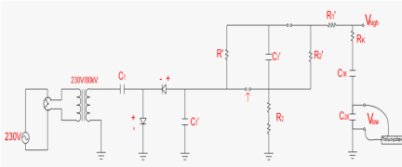
Εικόνα 1 : Κυκλωματικό μοντέλο κρουστικής γεννήτριας

Ο κύριος σκοπός της εργαστηριακής άσκησης πέρα από τον υπολογισμό των χαρακτηριστικών μεγεθών της κρουστικής τάσης είναι και η σύγκριση των μετρήσεων με τους δύο παραπάνω τρόπους.
Στο σημείο αυτό πρέπει να τονιστεί ότι για τη μέτρηση της κρουστικής τάσης χρησιμοποιήθηκαν διατάξεις υποβιβασμου τάσης προκειμένου να καταστεί δυνατή η μέτρηση εντός των ορίων αντοχής των οργάνων (βολτομέτρου και παλμογράφου).Κάτι τέτοιο επιτυγχάνεται μέσω του λεγόμενου καταμεριστή και συγκεκριμένα του αποσβεσμένου χωρητικού καταμεριστή (βλ. Εικόνα 1 -Rk+C1K+C2K).Ο δε λόγος υποβιβασμού του καταμεριστή είναι προσεγγιστικά ίσος με 1:241.Το <<προσεγγιστικά>> οφείλεται στο ότι αγνοούνται : οι τιμές των χωρητικοτήτων C1K και C2K, την παρασιτική χωρητικότητα του καλωδίου σύνδεσης καθώς επίσης και το διάκενο αέρα (δοκίμιο) , παράγοντες οι οποίοι περιπλέκουν τον ακριβή υπολογισμό του λόγου υποβιβασμού του καταμεριστή.

Σύντομη θεωρία
-Κρουστική είναι εκείνη η τάση η οποία χαρακτηρίζεται από μία εξαιρετικά απότομη αύξηση της τάσης και εν συνεχεία συνοδεύται από μια σταδιακή πτώση.Εμφανίζεται σε περιπτώσεις κεραυνών στο περιβάλλον, σε διακοπτικά φαινόμενα στα ηλεκτρονικά κυκλώματα κ.α .
-Εύρος της κρουστικής τάσης είναι η μέγιστη τιμή της.
-Χρόνος ανόδου είναι ο χρόνος στον οποίο παρατηρείται η κορύφωση της κρουστικής τάσης
-Χρόνος ουράς είναι ο χρόνος στον οποίο παρατηρείται το 50% της μέγιστης τιμής της κρουστικής τάσης.
Ενδεικτικά παρατίθεται και το παρακάτω διάγραμμα:
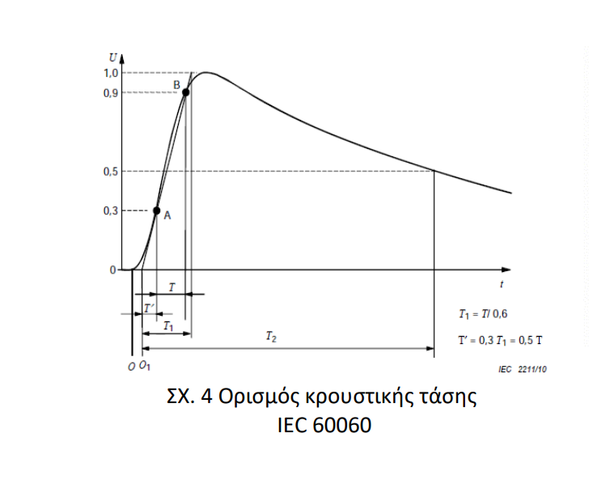
Εικόνα 2 : Ορισμός κρουστικής τάσης – IEC60060τ
^{Τ1: χρόνος ανόδου (μετώπου)}
^{Τ2: χρόνος ουράς}

Ερωτήματα της εργαστηριακής άσκησης
- Οι μετρήσεις που ελήφθησαν για την επιβαλλόμενη κρουστική τάση σε διάκενο αέρα μέσω του βολτομέτρου είναι οι εξής:
Α/α | Ένδειξη βολτομέτρου (V)
1 | 105
2 | 105
3 | 105
4 | 105
5 | 106
6 | 106
7 | 106
8 | 105
9 | 105
10 | 105
11 | 105
12 | 105
13 | 106
14 | 105
15 | 105
16 | 105
17 | 105
18 | 105
19 | 105
20 | 105
21 | 107
22 | 107
23 | 107
24 | 107
25 | 107
26 | 107
27 | 107
28 | 107
29 | 107
30 | 107
31 | 107
32 | 107
33 | 108
34 | 107
35 | 107
36 | 107
37 | 107
38 | 107
39 | 107
40 | 108
Οι δε μετρήσεις οι οποίες ελήφθησαν μέσω του παλμογράφου καταγράφονται στα αρχεία tek0000i.csv τα οποία και δόθηκαν με i από το 0 έως και το 19.

- Η γραφική παράσταση η οποία προκύπτει από τις μετρήσεις του παλμογράφου είναι η εξής:

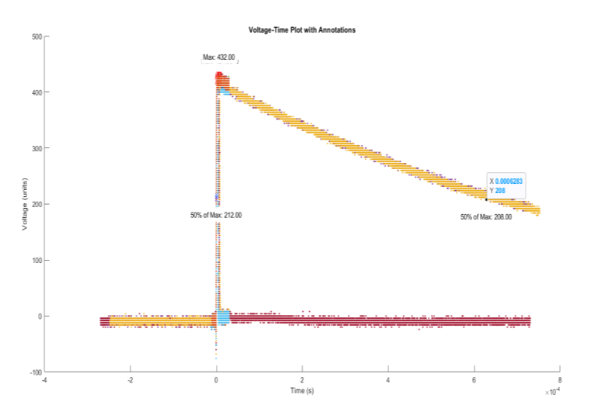
Εικόνα 3 : Γραφική παράσταση κρουστικής τάσης από παλμογράφο
Και μία επεξεργασμένη εκδοχή του παραπάνω γραφήματος είναι η παρακάτω:
Εικόνα 4 : Επεξεργασμένη γραφική παράσταση κρουστικής τάσης από παλμογράφο

Εδώ θα πρέπει να επισημανθούν τα εξής:
Α)Με βάση το παραπάνω παλμογράφημα το <<υποβιβασμένο εύρος>> είναι ίσο με 432 V δηλαδή ίσο με τη μέγιστη τιμή της παραγόμενης κρουστικής τάσης. Ο χρόνος ανόδου είναι ίσος περίπου με 2.82 μs και ο χρόνος ουράς περίπου ίσος με 628.3 μs.
Β) Το διάγραμμα έχει μορφή παρόμοια με το πρότυπο (βλ. Εικόνα 3) αλλά όχι ακριβώς την ίδια μορφή.Μάλιστα, μετά τη μέγιστη τιμή παρατηρούνται 2 κλάδοι, ένας με σχετικά υψηλές τιμές και ένας με σχετικά χαμηλές τιμές οι οποίες το πιθανότερο είναι να αντιστοιχούν σε θόρυβο.

3.Για να βρούμε το εύρος της κρουστικής τάσης (δηλ. τη μέγιστη τιμή της) ακολουθούμε για την περίπτωση του βολτομέτρου την εξής διαδικασία:
α)Αρχικά βρίσκουμε το μέσο όρο των μετρήσεων: = 106.15 V.
Λόγω των διατάξεων υποβιβασμού τάσης, για να βρεθεί το πραγματικό εύρος της κρουστικής τάσης (και όχι το υποβιβασμένο) θα ισχύει:
Εύρος = $\frac{\left(ένδειξη βολτομέτρου x 241 x 4\right)}{1000}= \frac{106.15 x 241 x 4}{1000}= 102.3286 kV$.
Ενώ για την εύρεση του πραγματικό εύρος της κρουστικής τάσης, όπως αυτό προκύπτει από τα παλμογραφήματα ως ένδειξη του παλμογράφου λαμβάνουμε τη μέγιστη τιμή η οποία εμφανίζεται στο αντίστοιχο γράφημα (432 V). Επομένως, θα έχουμε ότι :
Εύρος = $\frac{\left(έναδειξη παλμογράφου x 241\right)}{1000}=\frac{432 x 241}{1000}=104.112 kV$.

Ερμηνεία των αποτελεσμάτων του ερωτήματος 3
Παρατηρώντας τα εύρη της κρουστικής τάσης για τη περίπτωση που οι σχετικές μετρήσεις ελήφθησαν μέσω βολτομέτρου και μέσω παλμογράφου, είναι προφανές ότι είναι ναι μεν κοντινές (έχουν την ίδια τάξη μεγέθους), εντούτοις δεν είναι ακριβώς ίδιες.Σε κάθε περίπτωση, ενδείκνυνται το έυρος της κρουστικής τάσης να υπολογιστεί μέσω του παλμογράφου, καθώς το τελευταίο είναι όργανο ακριβείας.Για την περίπτωση του βολτομέτρου και την απόκλιση του τελικού αποτελέσματος σε σχέση με το προηγούμενο μπορούν να ειπωθούν τα εξής:
-Ενδεχομένως κάποιες μετρήσεις να ήταν λανθασμένες,υπεισέρχεται με άλλα λόγια ο ανθρώπινος παράγοντας.
-Το γεγονός ότι χρησιμποιήσαμε τον αριθμητικό μέσο όρο (και όχι το γεωμετρικό/αρμονικό κ.α) επηρεάζει το υπολογισμένο <<υποβιβασμένο εύρος>>.
-Τα σφάλματα των χρησιμοποιούμενων οργάνων (λόγω φθοράς, στρογγυλοποίησης κ.α) ίσως να επηρεάζουν σε σημαντικό βαθμό το τελικό εύρος.
-Οι περιβαλλοντικές συνθήκες (θερμοκρασία, πίεση,υγρασία κλπ) οι οποίες επικρατούσαν κατά τη διάρκεια των μετρήσεων πιθανόν να επηρέαζαν τις τελευταίες.

